**CARTAGO, DICIEMBRE 2020**

**SEÑORES**

**JUZGADO PROMISCUO MUNICIPAL ALCALA**

**ALCALA VALLE**

**REFERENCIA** PROCESO SUCESION INTESTADA

**RADICACION** 2019-0090

**DEMANDANTE** HERNANDO JOSE GOMEZ DUARTE

**CAUSANTE** MARIA LIGIA DUARTE

**BIEN APRISIONADO** CASA DE HABITACION

**DIRECCION** CALLE 8 # 5ª-22 BARRIO EL PORVENIR

FRUTOS CIVILES NO OCACIONAY CONTINUA EN MAL ESTADO DE CONSERVACION

**ATENTAMENTE,**

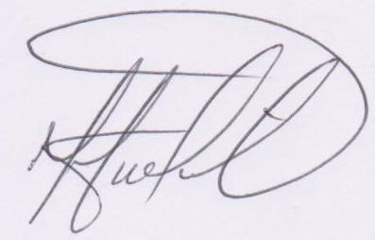

**HUMBERTO MARIN ARIAS**

**C.C. 16.211.578**

**AUXILIAR DE LA JUSTICIA SECUESTRE-PERITO AVALUADOR**

**CEL: 3122416814 – 3167435845**